TALLINNA LAHTISED MEISTRIVÕISTLUSED POKSIS 23.-25.09.2022, Tallinnas
TÄISKASVANUTELE U40 (mehed ja naised, sünd.1982-2003.a),
NOORTELE U19 (noormehed ja neiud, sünd.2004-2005.a),
JUUNIORITELE U17 (tüdrukud ja poisid, sünd.2006-2007.a) ja
KOOLINOORTELE U15 (kooliealised poisid ja tüdrukud, sünd. 2008-2009.a).

VÕISTLUSJUHEND

1. Eesmärk ja ülesanded
1.1. Populariseerida Eesti noorte ja täiskasvanute seas poksi kui olümpiaspordiala;
1.2. Selgitada Tallinna meistrid U40 (19-40-aastased mehed ja naised), noorte U19 (17-18-aastased noormehed ja neiud), juunioride U17 (15-16-aastased tüdrukud ja poisid) ja koolinoorte U15 (13-14-aastased poisid ja tüdrukud) vanusegruppides;

2. Võistluste aeg, koht, korraldus ja läbiviimine
2.1. Tallinna lahtised Meistrivõistlused peetakse 23.-25. septembril 2022 Lasnamäe Spordikompleksis, aadressil Pae 1, Tallinn, 2.korrus (asukoha kaart eelviimasel lehel).
2.2. Tallinna meistrivõistlused korraldab ja viib läbi Eesti Poksiliit.
2.3. Võistluste peakohtunik - rahvusvahelise IBA kategooria kohtunik Aleksander Pahmurko.

3. Registreerimine ja võistlustele lubamine
3.1. Võistlused viiakse läbi vastavalt IBA poksimäärustikule ja EPL poolt 16.01.2015.a kinnitatud EMV tehnilisele juhendile.
3.2. Võistlustele lubatakse:

TÄISKASVANUTELE U40 (mehed ja naised, sünd.1982-2003.a),
NOORTELE U19 (noormehed ja neiud, sünd.2004-2005.a),
JUUNIORITELE U17 (tüdrukud ja poisid, sünd.2006-2007.a) ja
KOOLINOORTELE U15 (kooliealised poisid ja tüdrukud, sünd. 2008-2009.a).

3.3. Ühe poksija osavõtutasu 10,00.-/inimene.
3.4. Poksijate registreerimisleht (lisatud) saata hiljemalt 15.09.2022 emaili aadressile: estboxing@gmail.com koos iga poksija stardimaksu ette tasumisega panga ülekande korras Eesti Poksiliidu arvelduskontole Swedbank nr. EE902200221002101003. Kohapeal makstes on stardimaks kahekordne. Eelrigistreerimislehele panna poksijate kõik võidud ja kaotused.
3.5. Võistlustele lubatakse korrektselt täidetud IBA arvestusraamatutega poksijad, kellel on läbitud täielik tervisekontroll poksitreeningutele lubamiseks ning igaaastane tervisekontroll (kehtib üks aasta) akrediteeritud Eesti spordimeditsiiniasutuses.
3.6. Võistlejate osalemiseks võistlustel annab loa mandaatkomisjon, mis on moodustatud peakohtuniku,koordinatori, ja võistlusi läbi viiva toimkonna poolt.

Poksija esitab mandaatkomisjoni:
1) ülesandmisleht;
2) IBA poksijaraamat koos arstiloaga võitlemiseks (arstiluba ei tohi olla väljastatud varem kui 1 aasta enne võistluste esimest päeva);
3) ID kaart või pass;
4) maksekorraldus või kviitung stardimaksu tasumise kohta;
5) poksija ankeet.
Lõppotsuse, kas lubada võistlejal osaleda võistlustel, teeb peakohtunik. Mandaatkomisjon pole kohustatud hilinenud ülesandmisi vastu võtma.

3.7. Igalt klubilt on lubatud võistlema mitte rohkem kui kaks (2) poksijat ühes kehakaalus.
3.8. Kehakaalud:

3.8.1. Võistlustele lubatakse U40 meespoksijad (täiskasvanud mehed) kolmeteistkümnes (13) kehakaalu
kategoorias:
46 – 48 kg, 51 kg, 54 kg, 57 kg, 60 kg, 63,5 kg, 67 kg, 71 kg, 75 kg, 80 kg, 86 kg, 92kg, +92 kg;

3.8.2. Võistlustele lubatakse U40 naispoksijad (täiskasvanud naised) kaheteistkümnes (12) kehakaalu kategoorias:
45 – 48 kg, 50 kg, 52 kg, 54 kg, 57 kg, 60 kg, 63 kg, 66 kg, 70 kg, 75 kg, 81 kg, 81 + kg.

3.8.3. Võistlustele lubatakse U19 meespoksijad (noormehed) kolmeteistkümnes (13) kehakaalu kategoorias:
46 – 48 kg, 51 kg, 54 kg, 57 kg, 60 kg, 63,5 kg, 67 kg, 71 kg, 75 kg, 80 kg, 86 kg, 92kg, +92 kg;

3.8.4. Võistlustele lubatakse U19 naispoksijad (neiud) kaheteistkümnes (12) kehakaalu kategoorias:
45 – 48 kg, 50 kg, 52 kg, 54 kg, 57 kg, 60 kg, 63 kg, 66 kg, 70 kg, 75 kg, 81 kg, 81 + kg.

3.8.5 Võistlustele lubatakse juuniorid U17 (tüdrukud ja poisid) poksijad kolmeteistkümnes (13) kehakaalu kategoorias:
44 kg - 46 kg, 48 kg, 50 kg, 52 kg, 54 kg, 57 kg, 60 kg, 63 kg, 66 kg, 70 kg, 75 kg, 80 kg ja 80+ kg

3.8.6. Võistlustele lubatakse koolinoored U15 meespoksijad kuueteistkümnes (16) kehakaalu kategoorias:
37-40 kg, 42 kg, 44 kg, 46 kg, 48 kg, 50 kg, 52 kg, 54 kg, 57 kg, 60 kg, 63 kg, 66 kg, 70 kg, 75 kg, 80 kg, 90 kg.

3.8.7. Võistlustele lubatakse koolinoored U15 naispoksijad kolmeteistkümnes (13) kehakaalu kategoorias:
34kg-36kg, 38kg, 40kg, 42kg, 44kg, 46kg, 48kg, 51kg, 54kg, 57kg, 60kg, 64kg, 70kg.

3.9. Poksija vanus määratakse sünniaasta järgi.

3.10. Võistlustel toimub tugevaimate võistlejate hajutamine (eeldusega, et tugevaimad ja kogenuimad poksijad kohtuksid finaalis).

4. Aeg ja koht
Võistlused toimuvad 23.- 25.09.2022. a Lasnamäe Spordikompleksis, aadressil Pae 1, Tallinn, saal asub 2.korrusel (asukoha kaart juhendi viimasel lehel).
Arstlik kontroll, kaalumine ja loosimine toimub samuti Lasnamäe Spordikompleksis, aadressil Pae 1, Tallinn, 2.korrusel.

Reede, 23.09.2022 | 09.00- 11.00 | Arstlik kontroll, kaalumine – Lasnamäe Spordikompleks, Pae 1, Tallinn, 2.korrus
 | 11.15-12.15 | Loos - Lasnamäe Spordikompleks, Pae 1, Tallinn, 2.korrus
 | 12.15-12.45 | Treenerite koosolek - Lasnamäe Spordikompleks, Pae 1, Tallinn, 2.korrus
 | 13:45 | Kohtunike koosolek - Lasnamäe Spordikompleks, Pae 1, Tallinn, 2.korrus
 | 15.00 | Eelringid U15, U17, U19, U40 - Lasnamäe Spordikompleks, Pae 1, Tallinn, 2.korrus
Laupäev, 24.09.2022 | 09.00- 10.00 | Arstlik kontroll, kaalumine – Lasnamäe Spordikompleks, Pae 1, Tallinn, 2.korrus
 | 12.15 | Kohtunike koosolek - Lasnamäe Spordikompleks, Pae 1, Tallinn, 2.korrus
 | 13.00 | Poolfinaalid U15, U17, U19, U40 - Lasnamäe Spordikompleks, Pae 1, Tallinn, 2.korrus
Pühapäev, 25.09.2022 | 09.00- 10.00 | Arstlik kontroll, kaalumine – Lasnamäe Spordikompleks, Pae 1, Tallinn, 2.korrus
 | 12.15 | Kohtunike koosolek - Lasnamäe Spordikompleks, Pae 1, Tallinn, 2.korrus
 | 13.00 | Tallinna meistrivõistluste finaalid, autasustamine – Lasnamäe Spordikompleks, Pae 1, Tallinn, 2.korrus

5. Autasustamine
5.1. Kõigis kehakaalukategooriates autasustatakse I, II, III. koha võitnuid Tallinna meistrivõistluste diplomi ja medalitega.

6. Poksijad kehakaalus
6.1. Klubi võib igas kaalus välja panna kuni 2 poksijat. Poksijate arv MV-tel ei saa ületada 8 poksijat kaalukategoorias.
6.2. Kui poksijate arv on teatud kaalus üle 8, siis Meistrivõistluste gruppi paigutatakse 8 poksijat reitingu alusel ja EMV peakohtuniku ja koordinatori ettepanekul.

7. Stardimaks ja muud osavõtu finantstingimused
7.1. Võistlustele lubatakse poksijad stardimaksuga 10€/ poksija (olenemata poksija vanuseklassist).
7.2. Võistlustel osalejate (poksijad, treenerid) transpordi ja toitlustamise kulud kannab lähetav poksiklubi täies mahus.
7.3. Eesti Poksiliit kompenseerib alaliidu liikmesklubidest linnaväliste osalejate (võistlevad poksijad ja üks esindaja-treener iga liikmesklubi poolt) majutuse kulud hotellis SUSI 50% mahus (v.a kohalikud klubid Tallinnast ja Harjumaalt). Antud tingimused kehtivad üksnes Eesti Poksiliidu liikmesklubide suhtes, kellel puuduvad võlgnevused alaliidu ees.
7.4. Eesti Poksiliit kannab kõik kohtunikega seotud kulud vastavalt EMV tehnilise juhendile paragrahv 22.Töötasud.
7.5. Alaliit kompenseerib linnaväliste kohtunike transpordikulud.
7.6. Alaliit tagab võistluste toimkonna liikmetele toitlustuse kohapeal.

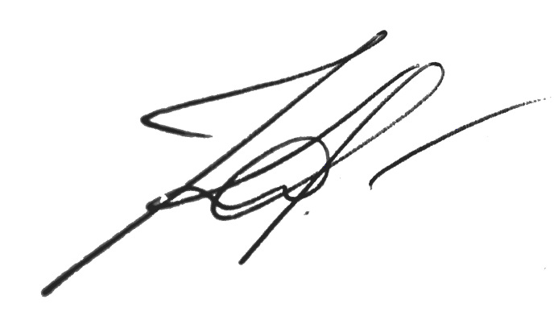

Kinnitan: Koostas:
15.08.2022

Kalle Klandorf Jelena Kalbina
Eesti Poksiliidu president Eesti Poksiliidu peasekretär
Lisa 1. Registreerimisleht Tallinna lahtistele meistrivõistlustele

Tähtaeg: 15.09.2022

TALLINNA MEISTRIVÕISTLUSED 23.-25.09.2022
REGISTREERIMISLEHT

REGISTREERIMISLEHELE TULEB MÄRKIDA NENDE POKSIJATE NIMED, KEDA KLUBI PANEB VÕISTLUSTEL VÄLJA

TASUDA STARDIMAKS KOOS LÕPLIKU REGISTREERIMISLEHEGA 15.09.2022

Stardimaksu tasumine panga ülekande korras EPL a/a EE902200221002101003 tuleb teha lõplikul registreerimisel. Kohapeal makstes on stardimaks kahekordne.

Klubi :

Nr | Ees- ja perekonnanimi | Sünni-  aasta | Kaalu-  kategooria | Matšide arv/  võite/ kaotusi  *kohustuslik väli/обязательно к заполнению | Stardimaks  makstud  Kui on tasutud, siis märgi (JAH) või (X)
1
2
3
4
5
6
7
8
9
10

Klubi allkirjaõigusliku isiku allkiri:
Võistkonna esindaja-treener:
Kuupäev:
ASUKOHA KAART
МЕСТОРАСПОЛОЖЕНИЕ ЗАЛА

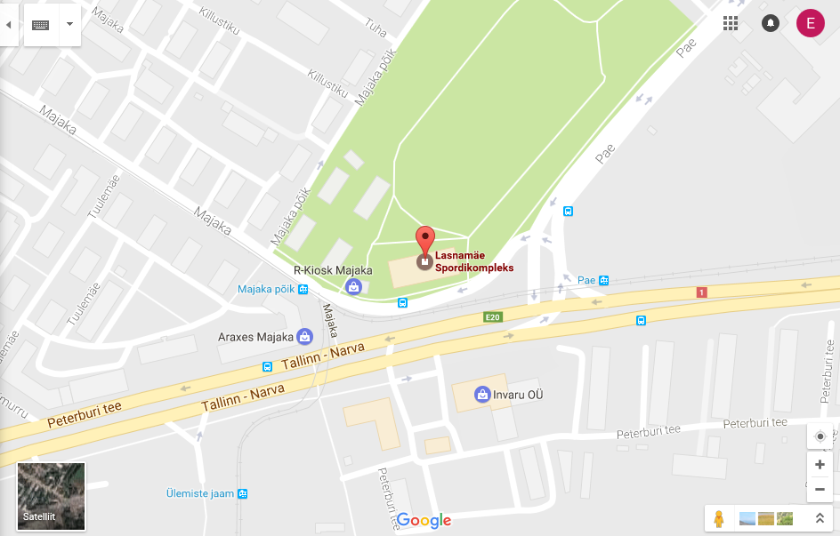

Aadress:
Адрес:

Lasnamäe Spordikompleks
Спорткомплекс Ласнамяэ
Pae 1, Tallinn
2.korrus / 2 этаж

MAJUTUS
РАЗМЕЩЕНИЕ

Hestia Hotel Susi

Aadress / адрес:
Peterburi tee 48
Lasnamäe
11415 Tallinn

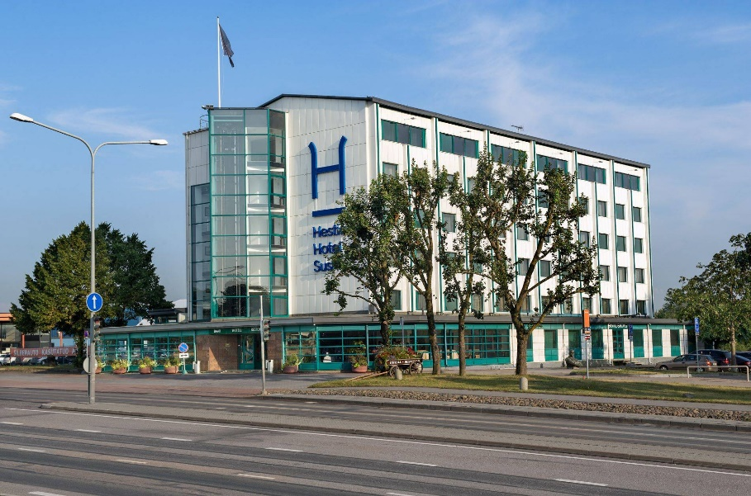

Majutuse tariifid / прейскурант:

Ühekohaline tuba 48,00.- eur/öö
Kahekohaline tuba 52,00.- eur/öö
Kolmekohaline tuba 77,00.- eur/öö.

* Hinnad sisaldavad hommikusööki, parkimist, wifi interneti, käibemaksu.

* Eesti Poksiliit kompenseerib alaliidu liikmesklubidest linnaväliste osalejate (võistlevad poksijad ja üks esindaja-treener iga liikmesklubi poolt) majutuse kulud hotellis SUSI 50% mahus (v.a kohalikud klubid Tallinnast ja Harjumaalt).
* Antud tingimused kehtivad üksnes Eesti Poksiliidu liikmesklubide suhtes, kellel puuduvad võlgnevused alaliidu ees.

* Эстонский союз бокса компенсирует расходы на проживание иногородним участникам из клубов-членов союза (соревнующимся боксерам и одному представителю-тренеру от каждого клуба-члена) в гостинице SUSI в размере 50% (за исключением местные клубы из Таллинна и Харьюмаа).
* Данные условия распространяются только на клубы-члены Эстонского союза бокса, не имеющие долгов перед союзом.

